КОУ ВО «Таловская школа - интернат для детей- сирот и детей, оставшихся без попечения родителей»

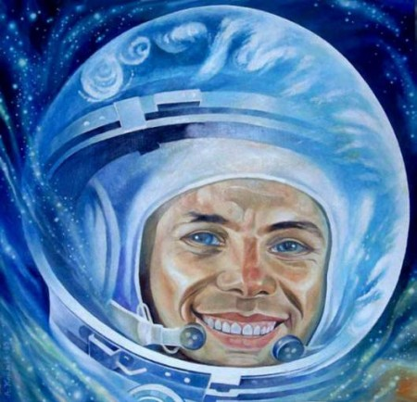

Подготовила воспитатель Трунова Елена Семеновна

Цели и задачи:
1.Способствовать развитию интереса учащихся и активизировать их познавательную деятельность.
2. Расширять кругозор воспитанников
3.Развивать находчивость, сообразительность, логическое мышление, внимание, память, самостоятельность.
4.Воспитыватьчувствовзаимопомощи, трудолюбия, патриотизма, развивать интерес к изучению предметов.

Оборудование: мультимедийная презентация, музыкальный центр, плакат «Земля- наша – голубая планета! И ее надо беречь!»

Воспитатель: Сегодня мы с вами совершим путешествие в космическое пространство.
Что нужно для путешествия в космос?
Воспитанник: Сила, выдержка, хорошее знание предметов.
Воспитатель: Сейчас дежурный по кораблю отчитается о готовности экипажа к полету. ( дежурный сообщает о количестве человек в классе, о полученных оценках а уроках, делает обзор домашнего задания и регламент выполнения уроков)
Воспитатель: Для путешествия надо не только быть сильным и выдержанным, хотя это очень важно, но надо быть готовым прийти на помощь другу.
Помощь сегодня будут оказывать: Кузьменко Наташа - английский язык
Рожкова Наташа-русский язык
Лазукин Сергей - математика
Шарафутдинов Александр - география

Воспитатель: Каждый космонавт должен знать историю космоса.
-Кто первый облетел нашу планету и благополучно вернулся на Землю? Когда это было?
( Ю.А. Гагарин, 12 апреля 1961 года. )
Кто назовет главный космодром, с которого стартуют космические корабли.
(Байконур)
Воспитатель: Прежде чем полететь в космос, нужно пройти цикл подготовки не Земле. Для этого мы откроем книги для скорочтения – засекаем 3 мин. и читаем.
(воспитанники считают, на сколько слов увеличили свой результат)
Воспитатель: Космос – это фантастика, неразгаданные тайны и наше необычное путешествие. И с чем мы, земляне, встретимся еще неизвестно. Главное в космосе дисциплина и правильная посадка.
В иллюминаторе нашего корабля видна планета. Это планета «Туманности». Почему она так названа? Потому что ее жители не знают русского языка. И я думаю, что вы им сможете помочь, если правильно выполните задание по русскому языку (разбираем , что задано, повторяют правило)
По мере продвижения в космическом пространстве мы встретили город Астроград. Это город будущего. Ученики в этом городе выполняют вычисления на компьютерах. Но сейчас компьютеры не работают. И вам надо справиться с домашним заданием по математике №876, №877.Прежде чем приступите к выполнению задания надо вспомнить, что вы проходили сегодня на уроке.
(Воспитанники называют тему урока «Шар», дают определения: радиуса шара, диаметр шара, сферы)
На выполнения задания вам дается 20 минут.
Воспитатель: Космонавты занимаются спортом и делают зарядку. Даже в полете находят время на выполнение спортивных упражнений.
Спортивную паузу проводит дежурный по космическому кораблю.
Дежурный: Внимание! Внимание!
Начинается космическая игра.
В невесомости плывем мы под самым потолком!
Корабль качается – раз!
Корабль качается – два!
Корабль качается – три!
В космическом танце – замри!
(дети выполняют танцевальные движения под муз. «Спейс»)
Воспитатель: На борт нашего корабля потупили какие-то странные зашифрованные сигналы. И помогут те, кто правильно справиться с заданием по английскому языку. А в шифровках вам надо прочитать и перевести текст. На это вам дается 15 минут.
Воспитатель: Мы переходим к следующим испытаниям. Необходимо помочь одной планете .Ребята, на этой планете воздух непригоден для дыхания, кругом масса мелкой пыли, на поверхности заметны полосы нефтяной пленки, а в атмосфере тянутся дымовые «хвосты». Что же случилось? На планете поселился космический пират. Он стал пиратом потому, что не знает географии. Вы ему сможете помочь, но для этого вам надо выучить географию .
(Тема : "Атмосфера : строение, значение, изучение стр.105-108)
Воспитатель: Мы говорим на языке фантастики, но пытаемся решить проблемы, которые стоят перед нами сегодня.
Жители планеты! Вы должны сохранить свою планету и, может быть, сделать ее еще прекраснее. Давайте прочитаем слова первого космонавта: «Земля наша – голубая планета! И ее надо беречь!»
Воспитатель: Космос – дорога без конца, но пора возвращаться домой, на Землю. Но мы сбились с пути. Исправьте ошибки, допущенные при выполнении домашнего задания, и корабль восстановит свой маршрут (работа консультантов – поверяют тетради )
Воспитатель: Но, что это? По дороге нас застал метеоритный дождь. Но он не страшен. Для того, чтобы спастись от дождя консультант проверит, как вы выполнили задание по географии.
Идет взаимопроверка и проверка консультантом.
Воспитатель: Наш полет подходит к концу, пора возвращаться домой. Мне хочется поблагодарить вас за наше интересное путешествие. В полете мне помогали - консультанты: Наташа К, Наташа Р., Сережа Л., Саша Ш.
Выполнили самостоятельно и правильно задание – Ваня Н., Алеша К., Ваня Д., Женя Р. Молодцы!
Всем спасибо, что хорошо работали , эффективно использовали отведенное время на выполнение домашнего задания.

Из полета возвратились.
И на Землю приземлились.

